СОВЕТ ДЕПУТАТОВ ГОРОДА РЕУТОВ

РЕШЕНИЕ

от 06.09.2017 № 63/2017-НА

О внесении изменений в Положение о гербе муниципального образования «город Реутов», утверждённое Решением Реутовской городской Думы от 29 марта 2000 года № 293/40

Для приведения Положения о гербе муниципального образования «город Реутов», утверждённое Решением Реутовской городской Думы от 29 марта 2000 года № 293/40, в соответствие с Законом Московской области от 15.07.2005 № 183/2005-ОЗ «О гербе Московской области», Уставом городского округа Реутов Московской области Совет депутатов города Реутов решил:

1. Внести изменения в Положение о гербе муниципального образования «город Реутов», утверждённое Решением Реутовской городской Думы от 29 марта 2000 года № 293/40, изложив его в новой редакции (прилагается).
2. Опубликовать настоящее Решение и Положение о гербе городского округа Реутов Московской области в газете «Реут» и на городском сайте.

Глава города Реутов С.А. Каторов

Принято Решением
Совета депутатов
города Реутов
от 06.09.2017 № 419/78

Утверждено
Решением Реутовской
городской Думы
от 29.03.2000 № 293/40

Положение о гербе городского округа Реутов Московской области
(в редакции Решения Совета депутатов города Реутов от 06/09/2017 № 63/2017-НА)

Настоящим Положением устанавливается герб городского округа Реутов Московской области в качестве официального символа, его геральдическое описание, обоснование и порядок использования.

1. Общие положения

1.1. Герб городского округа Реутов Московской области является официальным символом городского округа Реутов Московской области (далее – город Реутов).
1.2. Герб городского округа Реутов Московской области (далее - герб города Реутов) отражает исторические, культурные, социально-экономические, национальные и иные местные традиции.
1.3. Положение о гербе города Реутов хранится в установленном порядке на бумажных и электронных носителях и доступно для ознакомления всем заинтересованным лицам.
1.4. Герб города Реутов подлежит государственной регистрации в порядке, установленном законодательством Российской Федерации и законодательством Московской области.

2. Геральдическое описание и обоснование символики герба города Реутов

2.1. Геральдическое описание герба города Реутов:
«В лазоревом поле золотой колокол, с сидящим на нём
серебряным голубем».
2.2. Обоснование символики герба города Реутов.
В гербе города Реутов языком геральдических символов гармонично
отражены история становления города, его название.
Первые письменные упоминания о городе относятся к XVI веку. В так называемой Писцовой Книге рассказывается о «пустоши» Реутово. Название «Реутово» просуществовало до 1940 года, когда рабочему поселку был присвоен статус города.
По словарю В.И. Даля «реут» – одно из названий, даваемых колоколам в ХVl веке». Этот вид колокола отличался мощным глухим звуком. Наиболее вероятная и принятая официально городом является версия, что когда-то здесь проходила сигнальная линия, входящая в систему обороны Москвы. Эта линия состояла из сторожевых вышек с колоколами (реутами), передающими сигнал о приближении врага к Москве.
Именно в Реутове стояла сторожевая вышка с колоколом.
За основу взят герб города Реутов, утверждённый Решением Реутовского
городского Совета народных депутатов 24 ноября 1992 года № 9 с учётом
современных геральдических требований.
Колокол – символ пробуждения и оповещения, символ единения людей. Большие колокола часто имели изображения орнаментов, икон, текстов или другие рисунки.
Голубь - символ мира, божественной чистоты, красоты и святости.
Лазоревый (синий, голубой) цвет - символ чести, красоты и добродетели.
Золото - символ солнечного света, богатства, великодушия.
Серебро в геральдике - символ простоты, совершенства, мудрости,
благородства, мира, взаимосотрудничества.
2.3. Авторская группа:
идея герба: Николай Ковалёв (г. Реутов), Владимир Тонкоглас (г. Реутов);
геральдическая доработка: Константин Мочёнов (г. Химки);
компьютерный дизайн: Владимир Ровбуть (г. Реутов), Владимир Чернега (г. Реутов), Ольга Салова (Москва), Марина Малькова (г. Реутов);
обоснование символики: Евгений Сергеев (г. Москва), Антонина Чуканова (г. Реутов).

3. Порядок воспроизведения и размещения герба города Реутов

3.1. Герб города Реутов может воспроизводиться
в многоцветном варианте (Приложение 1);
в одноцветном контурном варианте (Приложение 2);
в одноцветном контурном варианте с условной штриховкой для обозначения цветов (Приложение 3).
3.2. Воспроизведение герба города Реутов, независимо от его размеров и техники исполнения, должно точно соответствовать геральдическому описанию, приведённому в пункте 2.1 настоящего Положения.
3.3. Герб города Реутов может воспроизводиться с вольной частью в соответствии со статьёй 10 Закона Московской области от 15.07.2005 № 183/2005-ОЗ «О гербе Московской области» (Приложения 4-6).
3.4. Варианты герба города Реутов, указанные в п. 3.1. настоящего Положения, на основании Указа Президента Российской Федерации от 29 декабря 2003 года № 1530 «О присвоении статуса наукограда Российской Федерации г. Реутову Московской области», в соответствии с Методическими рекомендациями по разработке и использованию официальных символов муниципальных образований (Раздел 2, Глава VIII, пункты 45, 46), утверждёнными Геральдическим Советом при Президенте Российской Федерации 28.06.2006, могут воспроизводиться со статусной короной установленного образца для наукограда (Приложения 7-9).
3.5. Варианты герба города Реутов, указанные в пункте 3.1, могут воспроизводиться одновременно с вольной частью и со статусной короной установленного образца (Приложения 10-12).
3.6. Рисунки герба города Реутов, приведённые в приложениях 1 - 12 к настоящему Положению, равнозначны и являются неотъемлемыми частями настоящего Положения.
3.7. Порядок размещения Государственного герба Российской Федерации, герба Московской области, герба города Реутов и иных гербов производится в соответствии с законодательством Российской Федерации и законодательством Московской области, регулирующими правоотношения в сфере геральдического обеспечения.
3.8. При одновременном размещении герба Московской области и герба города Реутов герб города Реутов располагается правее (расположение гербов 1 – 2).
3.9. При одновременном размещении чётного числа гербов (более двух) соблюдается следующий порядок: 9 – 7 – 5 – 3 – 1 – 2 – 4 – 6 – 8 - 10, где 1 - Государственный герб Российской Федерации, 2 – герб Московской области, 3 – герб города Реутов. Далее равномерно располагаются гербы иных муниципальных образований, эмблемы, геральдические знаки общественных объединений, предприятий, учреждений или организаций.
3.10. При одновременном размещении Государственного герба Российской Федерации, герба Московской области и герба города Реутов, Государственный герб Российской Федерации размещается в центре. Слева от Государственного герба Российской Федерации располагается герб Московской области, справа от Государственного герба Российской Федерации располагается герб города Реутов (размещение гербов: 2-1-3).
3.11. При одновременном размещении нечётного числа гербов (более трёх) соблюдается следующий порядок: 10 – 8 – 6 – 4 – 2 – 1 – 3 – 5 – 7 – 9 – 11, где 1 - Государственный герб Российской Федерации, 2 - герб Московской области, 3 – герб города Реутов. Далее равномерно располагаются гербы иных муниципальных образований, эмблемы, геральдические знаки общественных объединений, предприятий, учреждений или организаций.
3.12. Расположение гербов, установленное в пунктах 3.7 – 3.11 указано «от зрителя».
3.13. Размер герба города Реутов не может превышать размеры Государственного герба Российской Федерации, герба Московской области, гербов иных субъектов Российской Федерации, муниципальных образований.
3.14. Высота размещения герба города Реутов не может превышать высоту размещения Государственного герба Российской Федерации, герба Московской области, гербов иных субъектов Российской Федерации, муниципальных образований.
3.15. Гербы, указанные в пунктах 3.7 – 3.11 должны быть выполнены в единой технике.
3.16. Порядок изготовления, хранения и уничтожения герба города Реутов, а также бланков, печатей и иных носителей изображения герба города Реутов устанавливается решением Совета депутатов города Реутов.

4. Порядок использования герба города Реутов

4.1. Герб города Реутов в многоцветном варианте размещается:
1) на вывесках, фасадах зданий органов местного самоуправления; муниципальных предприятий и учреждений города Реутов;
2) в залах заседаний органов местного самоуправления города Реутов;
3) в кабинетах Главы города Реутов, выборных должностных лиц местного самоуправления города Реутов, должностного лица, исполняющего полномочия Главы Администрации города Реутов.
4.2. Герб города Реутов в многоцветном варианте может размещаться:
1) в кабинетах заместителей Главы Администрации города Реутов; руководителей органов Администрации города Реутов; руководителей муниципальных предприятий, учреждений и организаций, находящихся в муниципальной собственности;
2) на официальных сайтах органов местного самоуправления города Реутов в информационно-телекоммуникационной сети Интернет;
3) на пассажирском и иных видах транспорта, предназначенных для обслуживания населения города Реутов;
4) в заставках местных телевизионных программ;
5) на форме спортивных команд и отдельных спортсменов, представляющих город Реутов;
6) на стелах, указателях, знаках, обозначающих границу города Реутов при въезде и выезде с территории города Реутов.
4.3. Герб города Реутов (в многоцветном или одноцветном вариантах) может воспроизводиться на бланках:
1) Главы города Реутов;
2) Администрации города Реутов;
3) Совета депутатов города Реутов;
4) депутатов Совета депутатов города Реутов;
5) Контрольного счётной палаты города Реутов;
6) должностных лиц органов местного самоуправления города Реутов;
7) иных органов местного самоуправления города Реутов, предусмотренных уставом города Реутов;
8) муниципальных правовых актов;
9) удостоверений лиц, осуществляющих службу на должностях в органах местного самоуправления, депутатов Совета депутатов города Реутов; служащих (работников) предприятий, учреждений и организаций, находящихся в муниципальной собственности города Реутов;
10) удостоверений к знакам различия, знакам отличия, установленных муниципальными правовыми актами.
4.4. Герб города Реутов (в многоцветном или одноцветном вариантах) может воспроизводиться на:
1) знаках различия, знаках отличия, установленных решениями Совета депутатов города Реутов;
2) визитных карточках лиц, осуществляющих службу на должностях в органах местного самоуправления, депутатов Совета депутатов города Реутов; служащих (работников) муниципальных предприятий, учреждений и организаций города Реутов;
3) официальных периодических печатных изданиях, учредителями которых являются органы местного самоуправления города Реутов, предприятия, учреждения и организации, находящиеся в муниципальной собственности города Реутов;
4) конвертах, открытках, приглашениях, календарях, а также на представительской продукции (значки, вымпелы, буклеты и иная продукция) органов местного самоуправления и муниципальных органов города Реутов.
4.5. Герб города Реутов (в многоцветном или одноцветном вариантах) может быть использован в качестве геральдической основы для разработки знаков различия, знаков отличия города Реутов.
4.6. Многоцветное воспроизведение герба города Реутов может использоваться при проведении:
1) протокольных мероприятий;
2) торжественных мероприятий, церемоний с участием должностных лиц органов государственной власти Московской области и государственных органов Московской области, Главы города Реутов, официальных представителей города Реутов;
3) иных официальных мероприятий.
4.7. Изображение герба города Реутов в одноцветном контурном варианте помещается на гербовых печатях органов местного самоуправления города Реутов; предприятий, учреждений и организаций, находящихся в муниципальной собственности города Реутов.
4.8. Использование герба города Реутов или его воспроизведение в случаях, не предусмотренных пунктами 4.1 – 4.7 настоящего Положения, является неофициальным использованием герба города Реутов.
4.9. Использование герба города Реутов или его воспроизведение в случаях, не предусмотренных пунктами 4.1 – 4.7 настоящего Положения, осуществляется по согласованию с Администрацией города Реутов, в порядке, установленном решением Совета депутатов города Реутов.

5. Контроль и ответственность за нарушение настоящего Положения

5.1. Контроль соблюдения установленных настоящим Положением норм возлагается на Администрацию города Реутов.
5.2. Ответственность за искажение герба города Реутов или его изображения, установленного настоящим Положением, несёт исполнитель допущенных искажений.
5.3. Нарушениями норм воспроизведения и использования герба города Реутов являются:
1) использование герба в качестве геральдической основы гербов и флагов общественных объединений, муниципальных унитарных предприятий, муниципальных учреждений, организаций независимо от их организационно-правовой формы;
2) использование герба в качестве средства визуальной идентификации и рекламы товаров, работ и услуг, если реклама этих товаров, работ и услуг запрещена или ограничена в соответствии с законодательством Российской Федерации.
3) искажение рисунка герба, установленного в пункте 2.1 части 2 настоящего Положения;
4) использование герба или его воспроизведение с нарушением норм, установленных настоящим Положением;
5) воспроизведение герба с искажением или изменением композиции, или цветов, выходящее за пределы геральдически допустимого;
6) надругательство над гербом или его воспроизведением, в том числе путём нанесения надписей, рисунков оскорбительного содержания, использования в оскорбляющем нравственность качестве;
7) умышленное повреждение герба города Реутов.
5.4. Производство по делам об административных правонарушениях, предусмотренных пунктом 5.3, осуществляется в порядке, установленном Кодексом Российской Федерации об административных правонарушениях.

6. Заключительные положения

6.1. Внесение в композицию герба города Реутов каких-либо изменений допустимо в соответствии с законодательством, регулирующим правоотношения в сфере геральдического обеспечения.
6.2. Права на использование герба города Реутов с момента установления его Советом депутатов города Реутов в качестве официального символа города Реутов принадлежат органам местного самоуправления города Реутов.
6.3. Герб города Реутов с момента установления его Советом депутатов города Реутов в качестве официального символа города Реутов согласно п.2 ч.6 ст.1259 части 4 Гражданского кодекса Российской Федерации авторским правом не охраняется.
6.4. Настоящее Положение вступает в силу со дня его официального опубликования.

Приложения:
1. Многоцветный рисунок герба городского округа Реутов Московской области на 1 л. в 1 экз.;
2. Одноцветный контурный рисунок герба городского округа Реутов Московской области на 1 л. в 1 экз.;
3. Одноцветный контурный рисунок герба городского округа Реутов Московской области с условной штриховкой для обозначения цвета на 1 л. в 1 экз.;
4. Многоцветный рисунок герба городского округа Реутов Московской области с вольной частью на 1 л. в 1 экз.;
5. Одноцветный контурный рисунок герба городского округа Реутов Московской области с вольной частью на 1 л. в 1 экз.;
6. Одноцветный контурный рисунок герба городского округа Реутов Московской области с условной штриховкой для обозначения цвета с вольной частью на 1 л. в 1 экз.;
7. Многоцветный рисунок герба городского округа Реутов Московской области со статусной короной на 1 л. в 1 экз.;
8. Одноцветный контурный рисунок герба городского округа Реутов Московской области со статусной короной на 1 л. в 1 экз.;
9. Одноцветный контурный рисунок герба городского округа Реутов Московской области с условной штриховкой для обозначения цвета со статусной короной на 1 л. в 1 экз.;
10. Многоцветный рисунок герба городского округа Реутов Московской области с вольной частью и статусной короной на 1 л. в 1 экз.;
11. Одноцветный контурный рисунок герба городского округа Реутов Московской области с вольной частью и статусной короной на 1 л. в 1 экз.;
12. Одноцветный контурный рисунок герба городского округа Реутов Московской области с вольной частью и статусной короной с условной штриховкой для обозначения цвета на 1 л. в 1 экз.;

Приложение 1
к Положению о гербе городского округа Реутов
Московской области

Многоцветный рисунок герба городского округа Реутов Московской области
(гербовый щит)

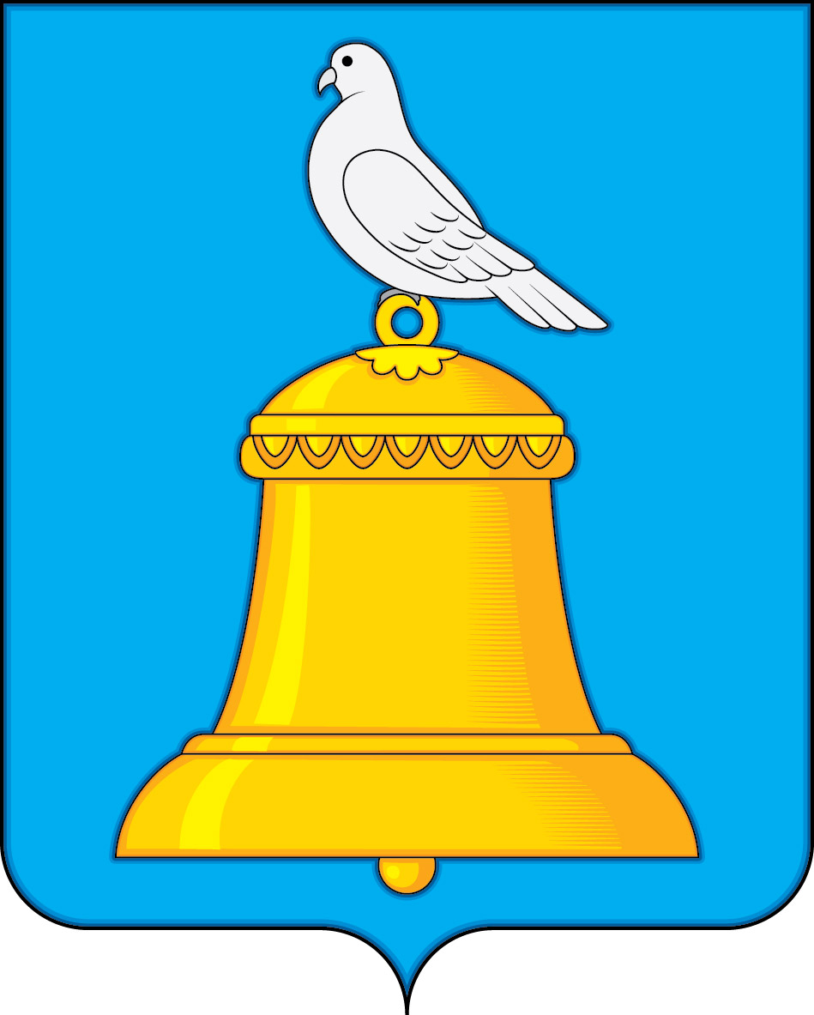

Приложение 2
к Положению о гербе городского округа Реутов
Московской области

Одноцветный контурный рисунок герба городского округа Реутов Московской области
(гербовый щит)

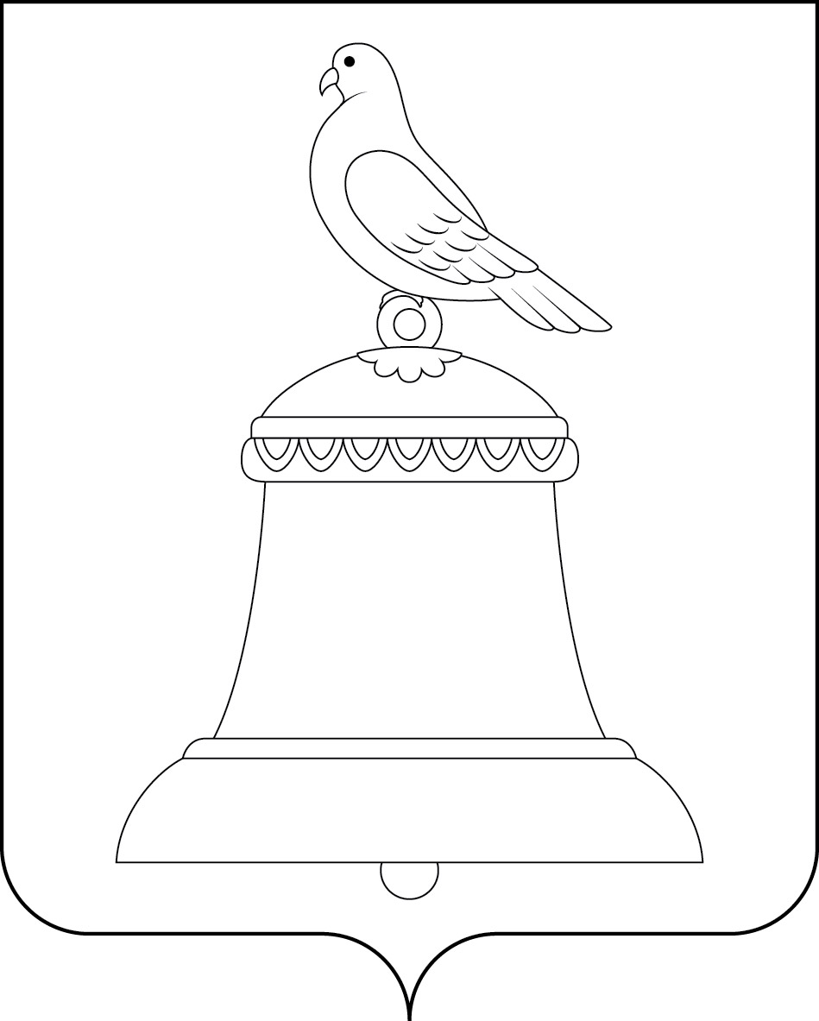

Приложение 3
к Положению о гербе городского округа Реутов
Московской области

Одноцветный контурный рисунок герба городского округа Реутов Московской области
с условной штриховкой для обозначения цвета
(гербовый щит)

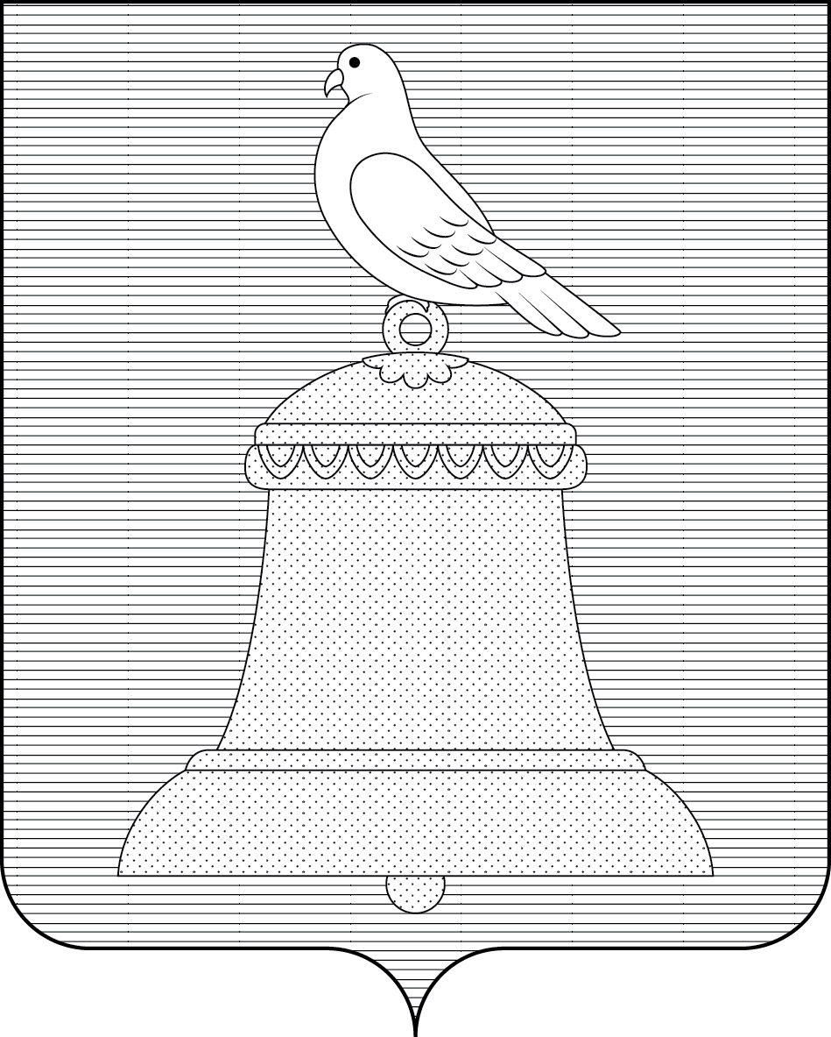

Приложение 4
к Положению о гербе городского округа Реутов
Московской области

Многоцветный рисунок герба городского округа Реутов Московской области
(гербовый щит с вольной частью)
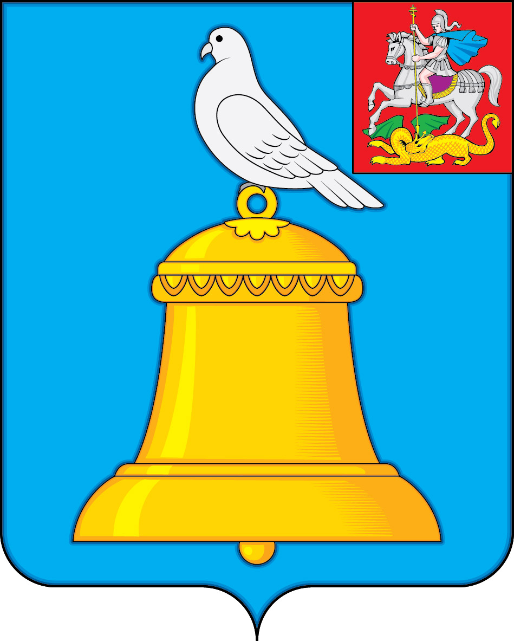

Приложение 5
к Положению о гербе городского округа Реутов
Московской области

Одноцветный контурный рисунок герба городского округа Реутов Московской области
(гербовый щит с вольной частью)

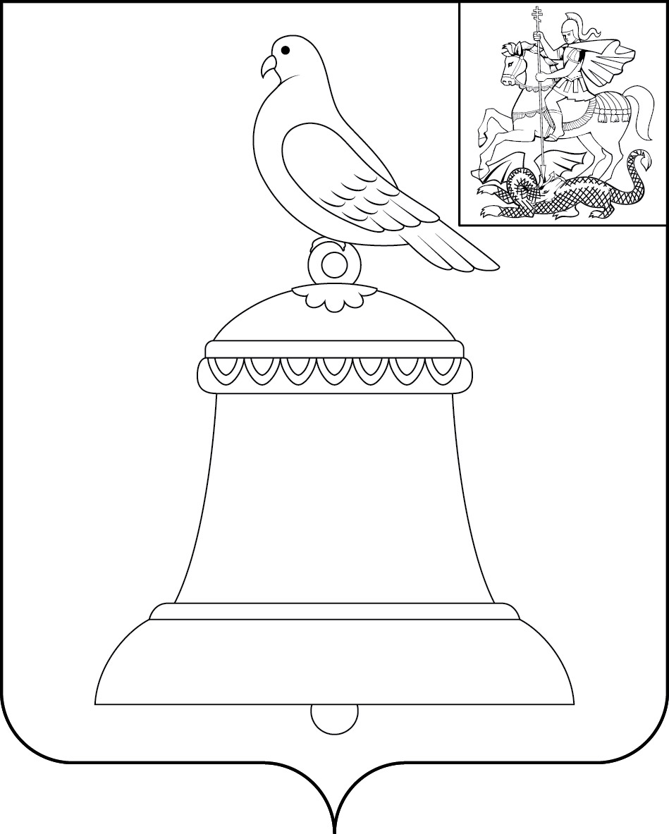

Приложение 6
к Положению о гербе городского округа Реутов
Московской области

Одноцветный контурный рисунок герба городского округа Реутов Московской области
с условной штриховкой для обозначения цвета
(гербовый щит с вольной частью)

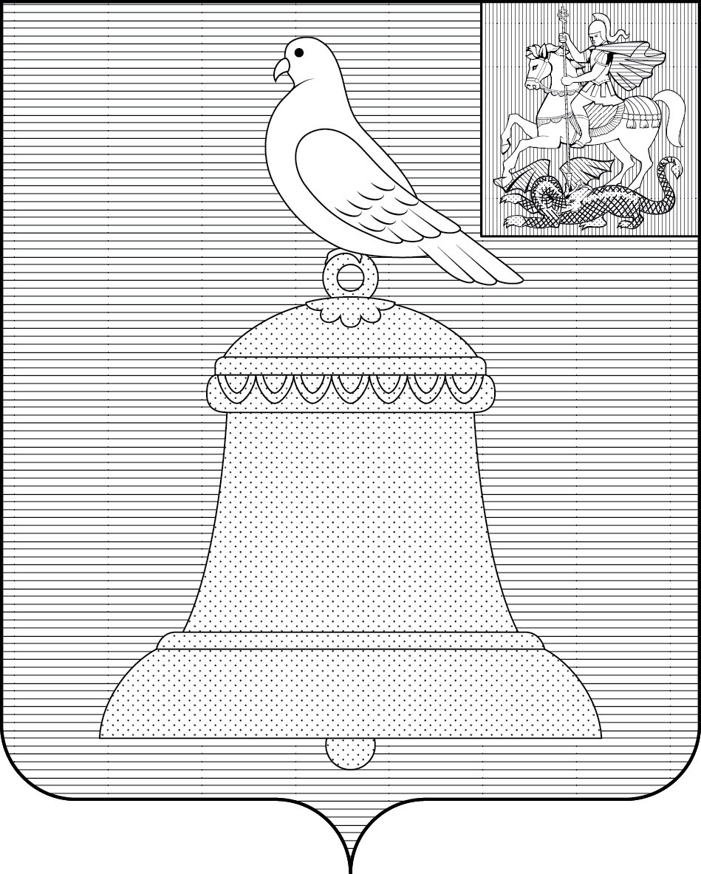

Приложение 7
к Положению о гербе городского округа Реутов
Московской области

Многоцветный рисунок герба городского округа Реутов Московской области
(коронованный щит)
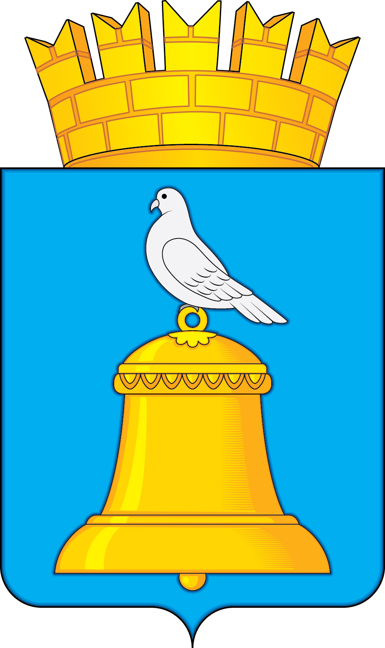

Приложение 8
к Положению о гербе городского округа Реутов
Московской области

Одноцветный контурный рисунок герба городского округа Реутов Московской области
(коронованный щит)
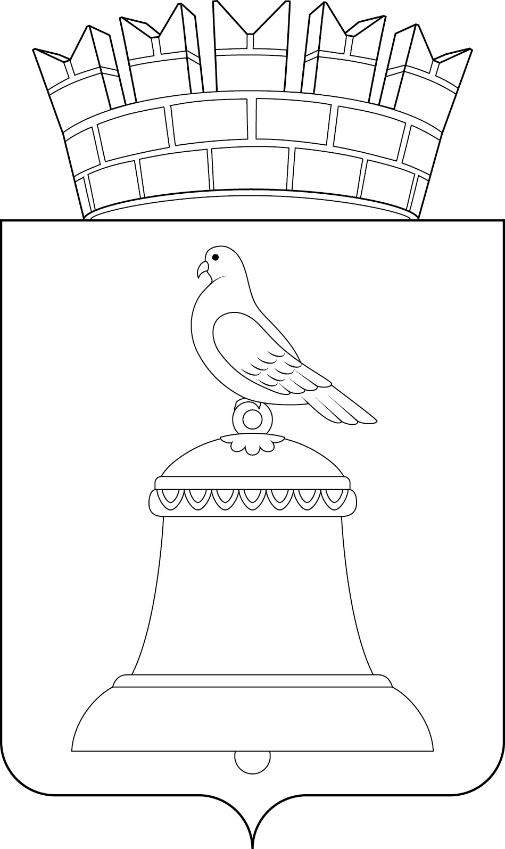

Приложение 9
к Положению о гербе городского округа Реутов
Московской области

Одноцветный контурный рисунок герба городского округа Реутов Московской области
с условной штриховкой для обозначения цвета
(коронованный щит)

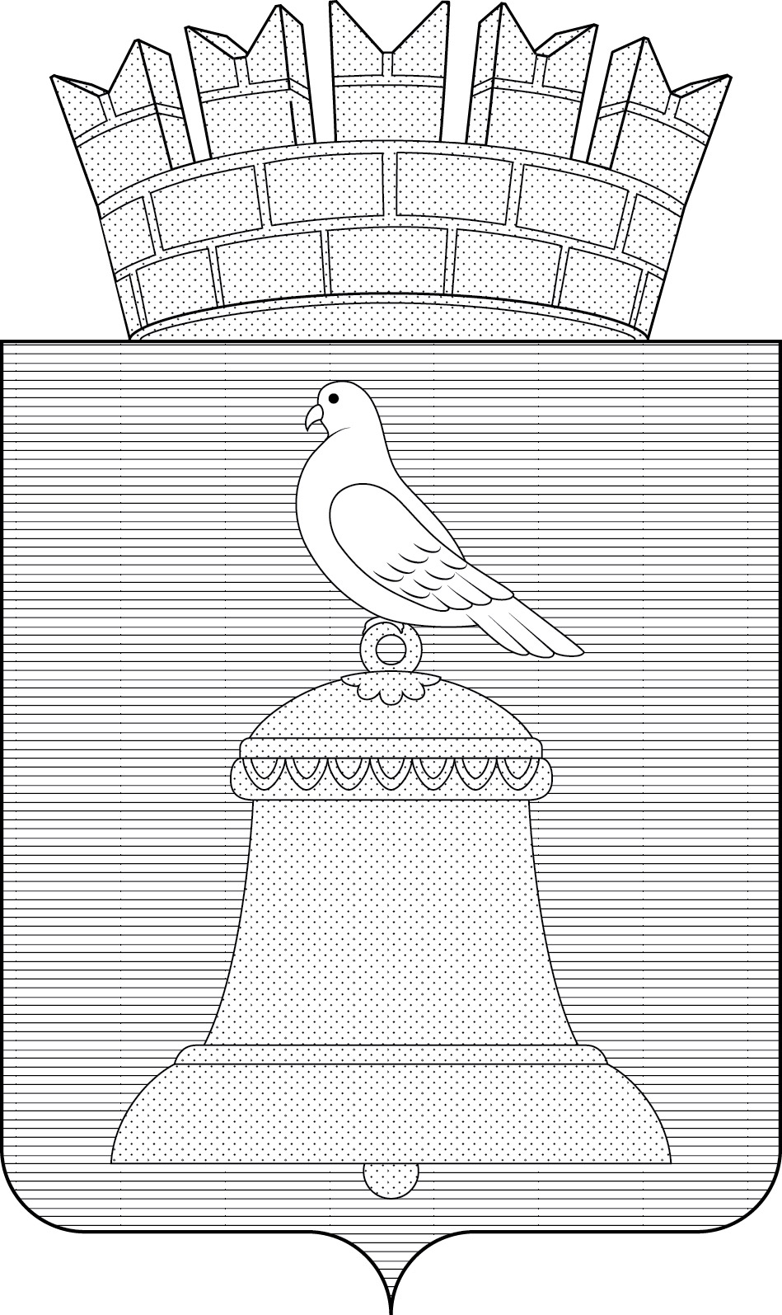

Приложение 10
к Положению о гербе городского округа Реутов
Московской области

Многоцветный рисунок герба городского округа Реутов Московской области
(коронованный щит с вольной частью)
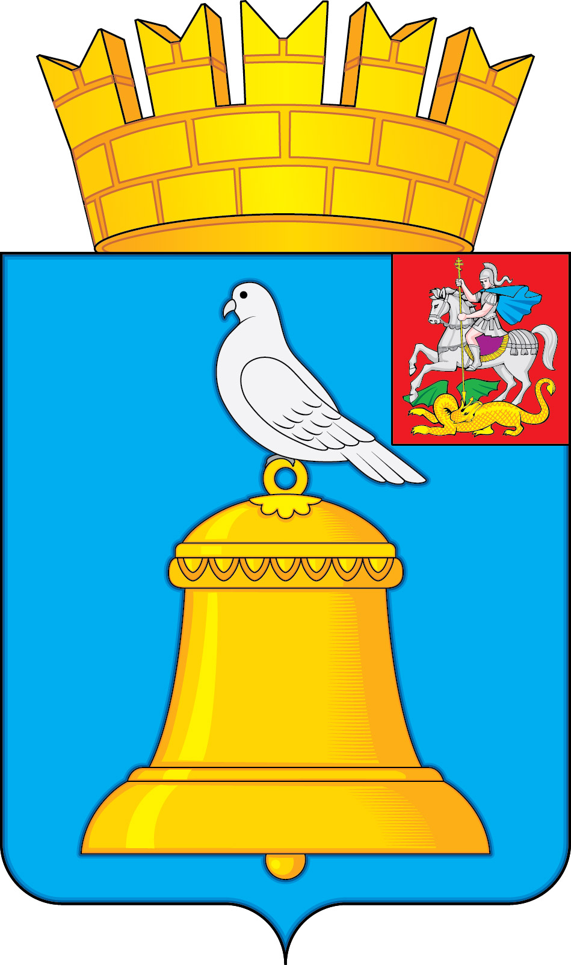

Приложение 11
к Положению о гербе городского округа Реутов
Московской области

Одноцветный контурный рисунок герба городского округа Реутов Московской области
(коронованный щит с вольной частью)
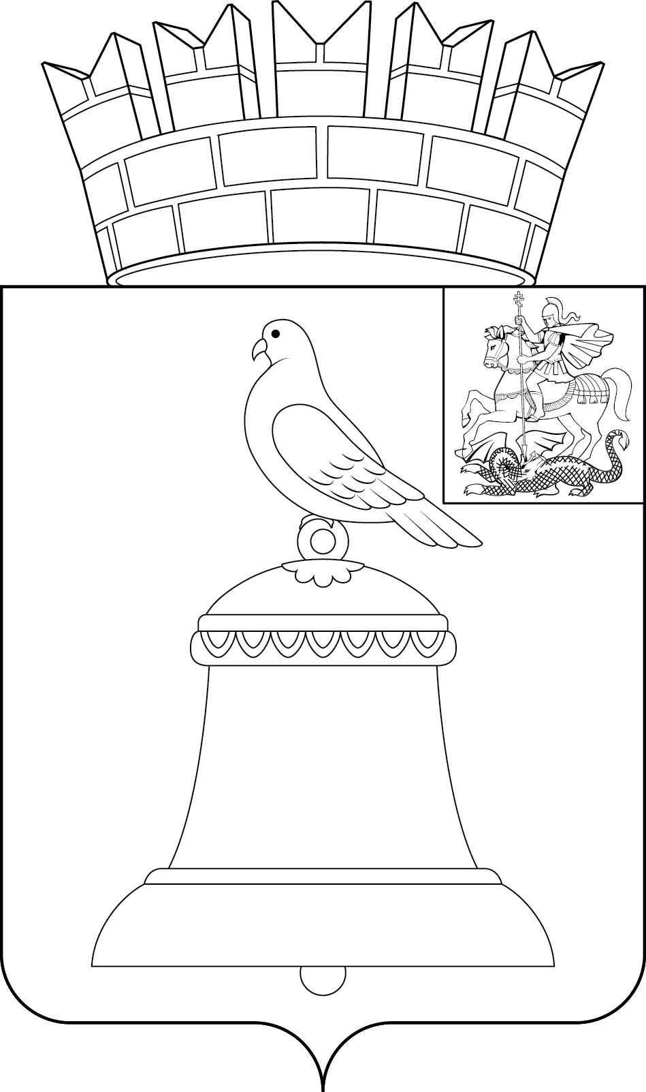

Приложение 12
к Положению о гербе городского округа Реутов
Московской области

Одноцветный контурный рисунок герба городского округа Реутов Московской области
с условной штриховкой для обозначения цвета
(коронованный щит с вольной частью)

